Именные приватизационные чеки «Имущество»:
как и зачем их обменивать на акции?

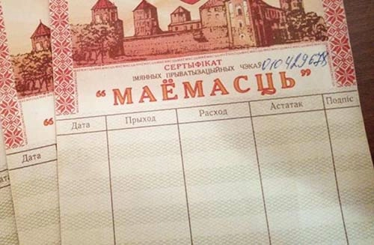
Именные приватизационные чеки «Имущество» – персональная квота гражданина на участие
в безвозмездной приватизации государственного имущества. Граждане нашей страны видели сертификаты чеков «Имущество»
с изображением Мирского замка,
к примеру, получив чеки
по наследству, но что это и для чего они нужны, некоторые не знают.
Согласно Закону Республики Беларусь от 6 июля 1993 г. № 2468-XII
«Об именных приватизационных чеках Республики Беларусь» целевым назначением именных приватизационных чеков «Имущество» является приобретение приватизируемых государственных объектов (акций, долей, паев в имуществе таких объектов).
Обмен чеков «Имущество» на акции белорусских предприятий начался
в 1993 году и продолжается до сих пор. Срок обращения чеков «Имущество» постановлением Совета Министров Республики Беларусь от 24 августа 2022 г. № 546 продлен до конца 2025 г. Благодаря чекам многие граждане стали акционерами белорусских предприятий. Но у кого в сертификате в графе «Остаток» и сегодня числятся чеки, могут воспользоваться возможностью
и «примерить» на себя роль акционера.
Сегодня чеками «Имущество» можно распорядиться следующим образом: обменять на акции предприятий через обособленные подразделения ОАО «АСБ Беларусбанк».
Обращаем внимание, что распорядиться чеками «Имущество» может только их владелец, указанный в сертификате. При обмене чеков на акции гражданин предъявляет свой паспорт и сертификат чеков «Имущество».
Для обмена могут быть использованы чеки, выданные гражданину лично,
а также полученные им по договорам дарения (в сумме не более 250 чеков «Имущество» в течение всего периода безвозмездной приватизации)
и (или) по наследству от близких родственников (родителей, детей, супругов, родных братьев и сестер, внуков, бабки, деда, родителей супруга(и),
при условии, что дарятся (наследуются) только чеки, выданные этим лицам.
Если вы нашли у себя сертификат чеков «Имущество» и хотите поменять их на акции. Что делать дальше?
Во-первых, необходимо получить перечень акционерных обществ, акции которых можно приобрести в обмен на чеки. Это можно сделать в ближайшем подразделении ОАО «АСБ Беларусбанк», выполняющим операции с ценными бумагами, либо ознакомиться дистанционно – на сайте
ОАО «АСБ Беларусбанк» https://belarusbank.by/site_ru/10148/Limit211123.docx.
В настоящее время на чеки «Имущество» обмениваются принадлежащие государству акции 148 открытых акционерных обществ. К их числу относятся предприятия республиканского и регионального значения различных отраслей экономики. Из них 15 обществ расположены на территории Минской области.
Во-вторых, до приобретения акций целесообразно получить информацию об акционерных обществах, акции которых гражданин намеревается приобрести. Информация о финансовых результатах хозяйственной деятельности акционерных обществ имеется в открытом доступе в глобальной компьютерной сети Интернет на Едином портале финансового рынка https://epfr.gov.by/organizations. Важно помнить, что возможность возврата чеков, обмененных на акции открытых акционерных обществ, законодательством не предусмотрена. После обмена на акции чеки «Имущество» считаются погашенными и возврату не подлежат.
После этого необходимо обратиться в ОАО «АСБ Беларусбанк»
для совершения операции обмена чеков «Имущество» на акции. При этом заключается соответствующий договор. Через некоторое время на адрес гражданина поступит выписка по счету «депо», подтверждающая наличие
у него акций.
Также следует помнить, что обмен чеков «Имущество» осуществляется
с учетом определенной пропорции обмена: в большинстве случаев меняют
1 чек на 1 акцию, но по некоторым предприятиям за 1 акцию возьмут 3–4 чека или даже более, а по некоторым – за 1 чек дадут 2–3 или более акций.
В случае утери сертификата он может быть восстановлен, поскольку данные о чеках и их владельцах хранятся в ОАО «АСБ Беларусбанк». Обращайтесь в банк, и вам выдадут дубликат сертификата.
Приобретая акции, гражданин становится акционером соответствующего акционерного общества и согласно законодательству наделяется правом:
участвовать в управлении компанией путем голосования на собрании акционеров;
получать дивиденды, соответствующие своей доле в этой компании;
получать часть имущества компании в случае ее ликвидации.
Впрочем, если вас интересуют деньги, акции можно продать через торговую систему ОАО «Белорусская валютно-фондовая биржа»
при посредничестве профессионального участника рынка ценных бумаг.
Для получения подробной информации по вопросам использования
и обмена чеков «Имущество» можно обратиться в комитет государственного имущества Минского облисполкома по телефонам (017) 500-45-08, 500-45-24,
а также посредством направления электронного обращения в специальную рубрику «Электронные обращения» на официальном интернет-сайте комитета www.minoblim.by.

